28.05 темы для изучения
Технология приготовления изделий из пряничного теста
Технология приготовления изделий из песочного теста
Технология приготовления изделий из воздушного теста
Технология приготовления изделий из миндального теста
Технология приготовления изделий из пресного слоеного теста(ручной способ)СЛОЕНОЕ ТЕСТО БЫСТРОГО ПРИГОТОВЛЕНИЯ(рубленое тесто)
__________________________________________________________________
Приготовление изделий из пряничного теста
Отличительные особенности приготовления. В приготовлении пряничного теста используют сахаро-паточный или сахаро-медовый сироп, муку с низким содержанием клейковины. Часть пшеничной муки (около 50%) можно заменить ржаной. Структура теста должна быть пластичной. Тесто готовят с добавлением различных пряностей, придающих ему особый аромат. Смесь пряностей, добавляемая к пряничному тесту, называется «букет» или «сухие духи». Она состоит из корицы, гвоздики, душистого и черного перца, кардамона и имбиря. Для разрыхления теста используют химические разрыхлители. При выпечке под действием высокой температуры разрыхлитель расщепляется с образованием газообразных веществ, которые, стремясь выйти наружу, растягивают клейковину и изделия увеличиваются в объеме.
Рецептура для приготовления пряничного теста: мука 1000, сахар-песок 300, вода 200, патока 100, мед 100, яйца 100, масло или маргарин 100, аммоний 8, соль 4, сухие пряности 4, сахар для жженки 50.
Пряничное тесто можно приготовить 2-мя способами: сырцовым и заварным.
Сырцовый способ:воду, сахар, патоку, мед, жженку растворяют. Для лучшего растворения сироп подогревают, а затем охлаждают до комнатной температуры. Добавляют яйца, аммоний, соль, сухие пряности, размягченное масло, перемешивают (взбивают) до однородной консистенции и соединяют с мукой, замешивают тесто 2-3 минуты, как только мука соединится с продуктами, замес прекращают.
Заварной способ: процесс приготовления заварного пряничного теста состоит из 3-х стадий: заваривание муки, созревание и замес теста. Воду, сахар, патоку, мед, жженку уваривают до t 75-100ºС, до полного растворения сахара, затем охлаждают до температуры не ниже 68ºС и заваривают муку. Перемешивают до однородной консистенции и оставляют для созревания на 1-2 часа. При созревании тесто охлаждается до комнатной температуры. Затем в заваренное тесто добавляют остальные ингредиенты: яйца, разрыхлитель, сухие пряности и размягченное масло или маргарин и вымешивают тесто в течение 30-40 минут.
Требования к качеству: тесто должно иметь однородную, пластичную, мягкую консистенцию.
Формование и выпечка: тесто раскатывают в пласт на столе подпыленном мукой и при помощи выемок вырезают заготовки. Выпекают на кондитерских листах, смазанных жиром и подпыленных мукой, при t 220-240ºС.
Из пряничного теста готовят коржики, пряники, батоны и коврижки.
Коржики сахарные. Пряничное тесто, приготовленное сырцовым способом, раскатывают в пласт на столе подпыленном мукой до толщины 6-7 мм. Пласт посыпают сахарным песком и прокатывают рифленой скалкой. При помощи круглой выемки с зубчатыми краями диаметром 9,5 см вырезают заготовки массой 80 г, укладывают на кондитерские листы, смазанные жиром и подпыленные мукой. Выпекают при t190-200ºС.
Требования к качеству: изделия круглой формы с рифленой поверхностью, посыпаны сахарным песком, цвет желтый с сероватым оттенком, мякиш пористый, хорошо пропечен.
Коржики молочные. Пряничное тесто готовят сырцовым способом на молоке. Формуют так же, как коржики сахарные, только поверхность не посыпают сахаром.
Требования к качеству: изделия круглой формы с рифленой поверхностью, цвет желтый, мякиш пористый, хорошо пропечен.
Пряники тульские. Пряничное тесто, приготовленное сырцовым способом с использованием муки 1 сорта, раскатывают в пласт толщиной 3 мм и разрезают его на куски прямоугольной формы. Кусок теста накладывают на трафарет с надписью «Тульский», смазывают его вареньем и на него укладывают второй пласт. После зачистки краев пряник укладывают на кондитерский лист, смазанный жиром и подпыленный мукой, и выпекают при t300ºС. Как только надпись на изделии заколеруется, лист с пряниками переставляют в другую печь t180-200ºС и выпекают до готовности. После выпечки глазируют сиропом (тиражом).
Требования к качеству: изделия правильной прямоугольной формы с надписью на поверхности, покрыты глазурью, цвет желтовато-коричневый, мякиш пористый, хорошо пропечен, с прослойкой из варенья.
В таблице 5 приведены рецептуры для приготовления изделий:
- Коржики сахарные 5. Батоны «Московские»
- Коржики молочные 6. Коврижка медовая
- Пряники тульские 7. Коврижка южная
- Пряники медовые 8. Коврижка медовая с начинкой
Таблица 4.3.
Сырье | 1 | 2 | 3 | 4 | 5 | 6 | 7 | 8
Мука | 438 | 423 | 446 | 500 | 590 | 540 | 520 | 474
Сахар-песок | 170/48 | 210 | / 66 | 140 | 164 | 150 | 218/48 | 132
Маргарин | 32 | 96 |  | 56 |  | 50 |  | 44
Аммоний | 3 | 4 | 2,5 | 4 | 5,4 | 4 | 3 | 3.5
Сода | 1 | 2 | 0,8 | 1,4 | 2,7 | 1,5 | 2 | 1,3
Ванильный сахар | 1,5 | 2
Патока | 48 |  |  |  |  |  | 87
Вода | 98 |  | 107/33 | 55 | 60 |  | 90/20
Начинка фруктовая |  |  |  |  |  |  |  | 127
Корица |  |  |  | 2,8 | 1,6 |  | 0,7
Жир для листов | 1 |  |  | 3
Яйца |  | 21 |  | 14 | 16/18
Молоко |  | 76
Мед |  |  | 74 | 233 | 273 | 250 | 111 | 220
Масло сливочное |  |  | 50
Варенье для начинки |  |  | 145
Гвоздика |  |  |  |  |  |  | 0,2
Эссенция |  |  | / 1,7
Сухие духи |  |  |  |  |  | 1,5 |  | 2.6
Сироп для глазирования |  |  |  | 100 |  | 50 |  | 43
Масса теста | 800
Выход | 10/75 | 10/75 | 1000 | 1000 | 1000 | 1000 | 1000 | 1000

Пряники медовые. Пряничное тесто, приготовленное заварным способом, делят на кусочки массой 27-29 г, кладут в сито и круговыми движениями придают им шарообразную форму. Затем шарики укладывают на смазанные и подпыленные мукой листы и выпекают. После выпечки пряники медовые глазируют сиропом.
Требования к качеству: изделия правильной формы, не расплывчатые, покрыты глазурью, цвет желтовато-коричневый, мякиш пористый, хорошо пропечен.
Батоны «Московские». Пряничное тесто, приготовленное заварным способом, раскатывают в пласт толщиной
7-8 мм и овальной выемкой вырезают батоны размером 120х 65 мм. Изделия укладывают на подготовленные кондитерские листы , поверхность смазывают яйцом и вилкой наносят рисунок. Выпекают при t200-210ºС в течение 12-15 минут.
Требования к качеству: изделия правильной овальной формы, не расплывчатые, с рисунком на поверхности, цвет коричневый, мякиш пористый, хорошо пропечен.

Коврижка медовая. Пряничное тесто, приготовленное заварным способом, раскатывают в пласт толщиной
11-13 мм, укладывают на подготовленный кондитерский лист. Перед выпечкой поверхность смачивают водой и прокалывают в нескольких местах, чтобы не было вздутий. Выпекают при t180-200ºС в течение 25-30 минут. После выпечки поверхность глазируют сиропом.
Требования к качеству: изделие правильной формы, поверхность заглазированна сиропом, мякиш пористый, хорошо пропечен.
Коврижка «Южная». Формуют так же, как и коврижку медовую.
Коврижка медовая с начинкой. Формуют так же, как и коврижку медовую. После выпечки немного охлаждают и склеивают попарно фруктовой начинкой. Верхний пласт покрывают горячим сиропом и подсушивают.
Требования к качеству: изделие правильной формы из двух пластов склеенных фруктовой начинкой, поверхность заглазированна сиропом, мякиш пористый, хорошо пропечен.
Имбирное печенье. Рецептура (в г):мука – 224, сахар-песок – 160, сахар-песок коричневый – 80, яйца – 50, сироп кленовый – 60, масло сливочное – 130, соль – 2, разрыхлитель – 5, имбирь – 10, корица – 2, гвоздика – 1. Выход 500 г
Готовое пряничное тесто раскатывают в жгут и нарезают на кружочки. Укладывают на силиконовый коврик и выпекают при температуре 200…220ºС в течение 10 минут.
Коврижка Рождественская.Рецептура (в г): мед – 250, яйца – 100, карамельный сахар – 125, мука – 250, бананы – 100, гвоздика – 0,5, корица – 5, имбирь – 0,5, кардамон – 0,5.Для отделки: мед – 50, миндаль – 80. Выход - 10 штук по 75 г
Мед, яйца, пряности перемешивают. Добавляют карамельный сахар, измельченный миндаль, разрыхлитель, муку и замешивают тесто. Добавляют нарезанный банан, перемешивают и раскладывают в формы. Выпекают при температуре 180ºС в течение 12…15 минут. Готовые изделия смазывают медом и посыпают миндалем.
Для получения карамельного сахара сахар-песок карамелизуют, охлаждают и измельчают.
Ниже приводятся дефекты, которые могут возникнуть при изготовлении пряников, их причины возникновения.

Дефекты | Причины возникновения
Изделия расплывчатые  Изделия жесткие, резинистые  Изделия с пустыми (вогнутыми) донышками  Изделия плотные, малопористые | Тесто с повышенной влажностью (слишком мягкое); низкая температура выпечки;  Высокая температура теста при замесе; длительный замес  Тесто плотное; низкая температура выпечки  Мало разрыхлителей; тесто с пониженной влажностью (слишком густое)

Приготовление изделий из песочного теста
Отличительные особенности приготовления. Тесто замешивают на масле или масляно-сахарной массе. В приготовлении песочного теста используют муку с низким содержанием клейковины. Структура теста должна быть пластичной, поэтому замес недолгий. Для разрыхления теста используют химические разрыхлители. Наличие в тесте большого количества масла и отсутствие воды способствуют получению рассыпчатых изделий. Отсюда и название теста – песочное. Готовят тесто в помещении при температуре не выше 20ºС.
Соотношение основных компонентов: муки : масла: сахара = 2 : 1 : 0,5
Рецептура для приготовления песочного полуфабриката: мука 557, масло сливочное 309, сахар-песок 206, меланж 72, аммоний 0,5, сода 0,5, соль 2, эссенция 2. Выход 1000.
Масло с сахаром растирают в котле взбивальной машины до однородной консистенции, добавляют меланж, в котором растворяют аммоний, соду, соль, эссенцию, перемешивают до однородной консистенции и добавляют муку, но часть муки и 7% по рецептуре оставляют для дальнейшей работы с тестом, замешивают тесто, но недолго. Как только мука соединится с продуктами, замес прекращают.
Песочное тесто для кексов готовят слабой консистенции из муки, масла, сахара и яиц, соединяя компоненты в равных соотношениях, с добавлением химических разрыхлителей и другого сырья (орехи, изюм, какао-порошок, цедра лимона и т.п.).
Требования к качеству: тесто должно иметь однородную, пластичную, мягкую консистенцию.
Формование и выпечка: тесто раскатывают в пласт на столе подпыленном мукой. Выпекают целым пластом или при помощи ножа, дисковых резцов, выемок вырезают заготовки.
Выпекают на чистых, сухих кондитерских листах при t 220-250ºС.Кексы выпекают в специальных формах, смазанных жиром. При выпечке под действием высокой температуры разрыхлитель расщепляется с образованием газообразных веществ, которые, стремясь выйти наружу растягивают клейковину и изделия увеличиваются в объеме.
Требования к качеству:песочный полуфабрикат светло-коричневого цвета с золотистым оттенком, рассыпчатый, сухой.
Из песочного теста готовят печенье, пироги, кексы.
Печенье «Круглое»
Готовое тесто раскатывают в пласт толщиной 5 мм, смазывают яйцом и посыпают охлажденной крошкой. Через 20 мин круглой выемкой диаметром 40 мм вырезают круглые лепешки и выпекают на сухих кондитерских листах при температуре 230⁰С.
Для приготовления крошки 1/10 часть теста охлаждают, добавляют немного муки и протирают через редкое сито.
Печенье масляное. Песочное тесто, приготовленное без разрыхлителей, формуют при помощи кондитерского мешка с зубчатой трубочкой в виде ракушки, палочки, ромашки.
Печенье нарезное. Песочное тесто, приготовленное с добавлением инвертного сиропа, раскатывают в пласт толщиной 5 мм и нарезают на ромбики, квадратики, треугольники, прямоугольники.
Печенье песочное. Песочное тесто, приготовленное без разрыхлителей, раскатывают в пласт толщиной 5 мм, поверхность посыпают сахарным песком и орехами, прокатывают скалкой и при помощи выемок вырезают печенье разной формы.
Печенье «Листики». Песочное тесто делят на маленькие кусочки, подкатывают в форме морковки и придают плоскую форму. Поверхность смазывают яйцом и наносят ножом контуры прожилок.
Печенье «Звездочка». Песочное тесто, приготовленное с добавлением молока, формуют при помощи кондитерского мешка с зубчатой трубочкой в виде ромашки. Середину украшают цукатами или фруктами.
Печенье «Глаголики». Песочное тесто, приготовленное с добавлением молока и инвертного сиропа, формуют при помощи кондитерского мешка с зубчатой трубочкой в виде маленькой буквы «г».
Печенье «Ромашка». Часть песочного теста, приготовленного с добавлением молока, подкрашивают жженкой. Остальное тесто формуют при помощи кондитерского мешка с зубчатой трубочкой в виде ромашки. Середину украшают подкрашенным тестом.
В таблице 4.4. приведены рецептуры для приготовления изделий:
- Печенье масляное 5. Печенье «Звездочка»
- Печенье нарезное 6. Печенье «Глаголики»
- Печенье песочное 7. Печенье «Ромашка»
- Печенье «Листики» 8. Печенье «Ромашка»

Таблица 4.4.
Сырье | 1 | 2 | 3 | 4 | 5 | 6 | 7 | 8
Мука | 536 | 636 | 522 | 540 | 481 | 513 | 514 | 3100
Сахар-песок | 161 | 286 | /36 |  |  |  |  | 1133
Масло сливочное | 413 |  | 313 | 328 | 193 | 205 | 247
Меланж | 107 |  | 73 | 100/27 | 144 | 154 | 103 | 444
Эссенция | 1,7 |  |  |  |  |  | 2
Маргарин |  | 95 |  |  |  |  |  | 1200
Ванильная пудра |  | 1.7 |  | 4 | 2,4 | 5 |  | 2
Соль |  | 4,8 | 0,5 |  |  |  |  | 10
Сода |  | 4,8 |  |  | 1 | 1 |  | 10
Аммоний |  | 0,6 |  | 1 |  |  | 4 | 10
Сироп инвертный |  | 31 |  |  |  | 5
Сахарная пудра |  |  | 209 | 219 | 280 | 305 | 308
Орехи |  |  | / 16
Мак |  |  |  |  |  |  |  | /33
Молоко |  |  |  |  | 96 | 102 | 51
Цукаты или фрукты |  |  |  |  | 106
Жженка |  |  |  |  |  |  | 2
Выход: | 1000 | 1000 | 1000 | 1000 | 1000 | 1000 | 1000 | 100/50

Рожок песочный с маком. Песочное тесто делят на куски массой по 56 г, формуют в виде подковки (рожков), сверху посыпают маком.
Выпечка: сформованные изделия выпекают на чистых сухих кондитерских листах при
t 240-250ºС 5-8 минут.
Курабье Бакинское. Рецептура (в г):для теста:мука 589, сахарная пудра 153, масло сливочное 354, яичные белки 35. Для отделки:абрикосовое или яблочное пюре 30, сахар-песок 30. Выход 1000.
Песочное тесто формуют при помощи кондитерского мешка с зубчатой трубочкой в виде ромашек, палочек, ракушек и украшают абрикосовой или яблочной начинкой. Выпекают при t 240-260˚С.
Требования к качеству: форма изделий должна быть правильной, не расплывчатой. Поверхность светло-желтого или золотистого цвета, мякиш пористый, рассыпчатый, хорошо пропеченный.
Штучные кексы выпекают в гофрированных формах в виде усеченного конуса смазанных маслом при t 200-210ºС 15-20 минут. Тесто раскладывают в формы по 82 г. После выпечки и охлаждения посыпают сахарной пудрой.
Весовые кексы выпекают в цилиндрических, прямоугольных или квадратных формах. Дно выстилают бумагой. Тесто выкладывают в формы, выравнивают поверхность и прорезают по всей длине лопаточкой, смоченной в растительном масле. В результате после выпечки поверхность получается более красивая. Если этого не сделать, то трещины располагаются в разных направлениях. Выпекают при t 160-180ºС около 1 ч. После охлаждения вынимают из формы и посыпают сахарной пудрой.
В таблице 4.5. приведены рецептуры для приготовления кексов из песочного теста:
- Кекс «Столичный» 4. Кекс «Творожный»
- Кекс «Чайный» 5. Кекс «Творожный с изюмом»
- Кекс «Ореховый»
Таблица 4.5.
Сырье | 1 | 2 | 3 | 4 | 5
Мука | 2339 | 3607 | 3754 | 2886 | 2428
Сахар-песок | 1755 | 2706 | 2430 | 3298 | 2468
Масло сливочное | 1754 |  |  | 1546 | 1305
Меланж | 1404 | 1083 | 1976 | 1649 | 1397
Изюм | 1754 | 1083 |  |  | 1960
Соль | 7 | 10,7
Эссенция | 7 | 10,7 | 19,8
Аммоний | 7 | 36 | 9,9 | 9,9 | 15,7
Сахарная пудра | 82 | 253 | 119 | 102 | 102
Маргарин |  | 1804 | 2173
Орехи (кешью) |  |  | 988
Сода |  |  |  | 5,2 | 9,6
Творог 18% |  |  |  | 2574 | 2175
Выход: | 100/ 75 | 10000 | 10000 | 10000 | 10000
Кекс «Столичный» (штучный)
Масло с сахаром-песком взбивают до однородной массы, постепенно добавляют меланж. Предварительно в нем растворяют соль, эссенцию, аммоний углекислый. Взбивают массу 10-15 мин, перекладывают в дежу, добавляют изюм, затем муку и перемешивают до однородной массы. Для кекса используют формы в виде усеченного конуса с гофрированной поверхностью или цилиндрические. Их смазывают жиром, а цилиндрические можно выстлать бумагой. В формы тесто выкладывают по 82 г. Выпекают при температуре 205-215’С 25-30 мин, затем кексы охлаждают, вынимают из формы и посыпают сахарной пудрой.
Кекс «Столичный» (весовой)
Тесто готовят так же, как для кекса штучного, но при выпечке используют прямоугольные формы. Их смазывают жиром или выстилают бумагой. Тесто выкладывают в формы, выравнивают поверхность и прорезают по всей длине лопаточкой, смоченной в растительном масле, в результате после выпечки поверхность получается более красивая. Если этого не сделать, то трещины располагаются в разных направлениях. Выпекают при температуре 160—180⁰С около 1 ч. После охлаждения вынимают из формы и посыпают сахарной пудрой.
Кекс ореховый
Готовят тесто так же, как для кекса «Столичный», только вместо изюма добавляют измельченные орехи. Раскладывают в подготовленное квадратные формы. Выпекают при температуре 160—180⁰С ’в течение 1 ч. После охлаждения вынимают из формы и посыпают сахарной пудрой.
Кекс творожный
Масло с сахаром взбивают, добавляют протертый творог и продолжают взбивать, затем добавляют меланж, в котором растворяют соду питьевую и аммоний углекислый, продолжают взбивать до пышной массы и быстро перемешивают с мукой.
Тесто выкладывают в прямоугольные формы, смазанные жиром. Выпекают при температуре 160— 180⁰С около 60 мин. Охлаждают, вынимают из формы, посыпают сахарной пудрой.
Кекс творожный с изюмом
Этот кекс готовят так же, как кекс творожный, только добавляют изюм и выпекают в квадратных формах.
Лотарингское печенье «Мадлен». Это мелкое печенье к чаю выпекается в специальной форме в виде ракушек. Произведение французского писателя Марселя Пруста «В поисках утраченного времени» начинается с воспоминания о вкусе печенья «Мадлен».
Готовое песочное кексовое тесто раскладывают в форму в виде ракушек на ¾ высоты и выпекают при t 190-200˚С. После охлаждения посыпают сахарной пудрой.
Печенье «Мадлен» можно приготовить с различными начинками: шоколадом, марципаном, джемом. Для этого форму на половину заполняют тестом, выкладывают начинку и сверху покрывают тестом.
Рецептура:мука 200, сахар 200, масло сливочное 200, яйца 200, соль 1, лимонная цедра от ½ лимона, разрыхлитель 5, сахарная пудра для посыпки 10.
Маффины – это маленькие кексы, которые подают к чаю, кофе сразу
же после выпекания, еще теплыми. Выпекают маффины в специальных формах или бумажных капсулах.
Маффины с шоколадной крошкой. Рецептура (в г):мука 250, молоко 125, яйца 80, масло сливочное или маргарин 125, темный коричневый сахар 50, сахар-песок (мелкий) 80, шоколадная крошка 150. Выход 10 шт.
Масло сливочное взбивают с сахаром до кремообразного состояния, добавляют постепенно яйца, молоко и муку с разрыхлителем. Замешивают тесто до однородной консистенции.
Половину теста раскладывают в формы, посыпают шоколадной крошкой, а затем выкладывают оставшееся тесто. Выпекают при t 180˚С в течение 25 минут.
Шоколадный кекс с жидкой начинкой (Фондан).Рецептура (в г):шоколад темный – 200, сахар коричневый – 60, масло сливочное – 100, яйца – 100, желтки – 60, мука – 50, щепотка соли. Выход – 6 штук по 85 г.
Шоколад и сливочное масло растапливают на водяной бане или в микроволновой. Хорошо перемешивают до гладкой однородной консистенции.Яйца и желтки взбивают с добавлением сахара до пышной консистенции, а затем соединяют с шоколадной массой и мукой. Для улучшения вкусовых качеств добавляют щепотку соли. Также массу можно ароматизировать,добавляя ванильную или апельсиновую эссенцию, кофейный или сливочный ликер и др.
Готовое тесто выкладывают в подготовленные формочки и выпекают при температуре 200ºС в течение 7…10 минут. Поверхность кексов должна быть покрыта тонкой корочкой, сверху вогнутой, так как внутри середина остается жидкой.
Кексы подают горячими сразу же после выпечки.
Шоколадный капкейк с кремом ганаш.Рецептура (в г): мука – 215, сахар – 215, масло сливочное – 170, сметана – 120, яйца – 100, какао-порошок – 35, кофе эспрессо – 90, эссенция ванильная – 10, разрыхлитель – 5, сода – 5, соль – 2, сливки 35%-ной жирности – 270, патока – 40,шоколад горький – 225. Выход – 20 штук по 70 г
Сливочное масло растапливают с сахаром и взбивают до охлаждения. Постепенно добавляют яйца, кофе эспрессо, ванильную эссенцию. Соединяют муку, какао-порошок, разрыхлитель, соду и соль. В подготовленную массу добавляют половину мучной смеси, а затем сметану.Все хорошо перемешивают. Добавляют оставшуюся мучную смесь и замешивают тесто.
Готовое тесто формуют при помощи кондитерского мешка в специальные формы и выпекают при температуре 180ºС в течение 15…20 минут.
Готовые капкейки после охлаждения украшают кремом ганаш и разноцветным драже.
Ниже приводятся дефекты, которые могут возникнуть при изготовлении песочного теста и изделий из него, их причины возникновения.
Дефекты | Причины возникновения
Тесто блестит  Тесто непластичное, при раскатке крошится  Изделия нерассыпчатые, плотные, жесткие  Изделия из песочного теста очень рассыпчатые  Песочный полуфабрикат сырой, плохо пропеченный, местами подгорел  Песочный полуфабрикат бледный | Температура в помещении выше 20ºС; для замеса использовали растопленное или размягченное масло  Температура теста выше 20ºС; длительный замес; пониженная влажность теста (слишком густое); мука с большим содержанием клейковины; использование большого количества тестовых обрезков; уменьшено содержание жира и повышено содержание жидкости; вместо яиц добавлены одни яичные белки  Вместо яиц использовали одни яичные желтки; в тесте увеличено содержание жира  Неравномерно раскатан пласт; завышена температура выпечки  Низкая температура выпечки
Приготовление изделий из воздушного теста
Отличительные особенности приготовления. Для приготовления воздушного теста используют яичные белки. Тесто можно приготовить без муки, с мукой, с орехами или с мукой и орехами. Муку используют с низким содержанием клейковины. Для разрыхления теста используют механический способ - взбивание. Перед взбиванием яичные белки необходимо охладить до t 0-4ºС. Охлажденные яичные белки взбивают в холодном помещении, холодным обезжиренным инвентарем до увеличения в объеме в 5-8 раз. Для лучшего взбивания можно добавить щепотку лимонной кислоты или соли. При взбивании яичные белки начинают «творожиться», затем превращаются в пористую пену и по мере взбивания уплотняются в белую плотную устойчивую пену с рисунком на поверхности.
Соотношение основных компонентов: яичный белок : сахар = 1 : 2, на 1 белок берут 50 г сахара.
В таблице 4.6. приведены рецептуры для приготовления полуфабрикатов:
- Воздушный 3. Воздушно-ореховый с мукой
- Воздушно-ореховый 4. Воздушный с мукой
5. Меренга шведская, фрапнцузская

Таблица 4.6
Сырье | Масса, г
 | Воздушный полуфабрикат | Воздушно-ореховый полуфабрикат | Воздушно-ореховый полуфабрикат с мукой | Полуфабрикат воздушный с мукой | Меренга шведская, французская
Яичные белки | 361 | 342 | 472 | 621 | 340
Сахар-песок | 961 | 69 | 548 | 787
Ванильная пудра | 7 | 9 | 3 | 8
Ядра орехов (жареные) |  | 291 | 335
Мука |  |  | 104 | 124
Сахарная пудра |  |  |  |  | 825
Выход: | 1000 | 1000 | 1000 | 1000 | 1000

Воздушное тесто. Охлажденные яичные белки взбивают до увеличения в объеме в 5-6 раз и образования плотной устойчивой пены. Не прекращая взбивания, тонкой струйкой постепенно добавляют сахарный песок и ванильную пудру и взбивают до образования глянца.
Воздушно-ореховое тесто. Готовят аналогично воздушному, только в конце взбивания добавляют измельченные жареные орехи.
Бисквит Даккуаз–это воздушное тесто , приготовленное с миндальной пудрой (мукой).
Воздушно-ореховое тесто с мукой. Измельченные жареные орехи перемешивают с мукой и 80% сахара по рецептуре. Яичные белки взбивают до образования устойчивой пены. В конце взбивания добавляют оставшийся сахар и ванильную пудру, а затем эту массу осторожно перемешивают со смесью орехов, сахара и муки.
Воздушное тесто с мукой. Готовят аналогично воздушному, только в конце взбивания добавляют муку.
Меренга шведская. Яичные белки с сахарной пудрой подогревают на водяной бане, а затем взбивают, пока масса не увеличится в объеме и не станет очень плотной, белой и блестящей.
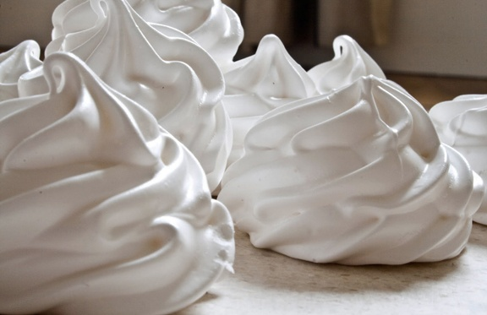
Меренга французская. Яичные белки взбивают до образования устойчивых кончиков и постепенно добавляют сахарную пудру. Взбивают до образования на поверхности устойчивых верхушек.
Требования к качеству: тесто представляет собой пенообразную, легкую, пористую массу белого цвета
Формование и выпечка: тесто сразу же формуют при помощи кондитерского мешка, рам, колец, трафаретов на кондитерских листах, смазанных жиром и подпыленных мукой или выстланных бумагой.
Выпекают при t 100-110ºС в течение 1-6 часов. Тесто, приготовленное без муки можно просто подсушить в теплом сухом месте. Готовность выпеченного полуфабриката определяют по сухому донышку.
Требования к качеству:воздушный полуфабрикат должен иметь правильную не расплывчатую форму, белый цвет, крупнопористую пенообразную, хрупкую и рассыпчатую структуру.
Из воздушного теста можно приготовить печенье «Меренги» и заготовки для тортов и пирожных. Печенье воздушное «Меренги» можно использовать как отделочный полуфабрикат.
Печенье воздушное «Меренги»
Рецептура для приготовления печенья:
Яичные белки 387
Сахар 1032
Ванильная пудра 7,5
Выход 1000
Воздушное тесто формуют при помощи кондитерского мешка с зубчатой трубочкой в виде ракушек, ромашек, палочек, вертушек т.п. Выпекают при t 100-110ºС в течение 1 часа.
Макарон. Это французское миндальное печенье «LesMacarons», которое можно приготовить с добавлением различных красителей или какао.
Яичные белки взбивают с сахаром, добавляют ванильный сахар (можно добавить немного лимонного сока или кислоту). Смешивают с миндальной и сахарной пудрой.
Готовое тесто выкладывают в кондитерский мешок с гладкой трубочкой и формуют круглое печенье на кондитерских листах выстланных бумагой. Оставляют на 15-20 минут для образования корочки, а затем выпекают при
t 170˚С 10-12 минут.
Рецептура: яичные белки 100, сахар-песок 25, сахарная пудра 225, миндальная пудра 125, ванильный сахар 2,5.

Ниже приводятся дефекты, которые могут возникнуть при изготовлении воздушного теста и полуфабриката, причины их возникновения.

Дефекты | Причины возникновения
Тесто при формовании расплывается  Воздушный полуфабрикат темного цвета  Воздушный полуфабрикат оседает после выпечки | После приготовления тесто долго не формовали; не выдержан технологический режим при взбивании белков  Высокая температура выпечки  Недостаточное время выпечки

Полуфабрикаты и изделия из миндального теста

Отличительные особенности приготовления. Для приготовления миндального теста используют миндальные орехи. Европейское название полуфабриката из такого теста – «Миндальный даккуаз».Из других видов орехов готовят ореховое тестои полуфабрикат под названием «Даккуаз», а также встречается название «Женуаз» или «Генуаз» или «легкий бисквит». Для получения теста более высокого качества оболочку с ядер миндаля удаляют.В приготовлении теста используют муку с низким содержанием клейковины. Разрыхляют тесто механическим способом – путем взбивания.
Миндальное тесто можно приготовить 2-мя способами: холодным и с подогревом.
Рецептура для приготовления миндального полуфабриката: мука 78,7; сахар- песок 590,2; ядра миндаля 295,1; яичные белки 236. Выход 1000
1 способ – холодный: миндаль, сахар и ¾ яичного белка пропускают через мясорубку 2-3 раза, каждый раз уменьшая диаметр отверстий решетки. Если сразу пропускать через решетку с небольшим диаметром, будет выделяться жир, который препятствует взбиванию массы и изделия получаются расплывчатыми. Затем добавляют оставшиеся белки и взбивают до получения более светлой массы, которую соединяют с мукой.
2 способ – с подогревом: миндаль, сахар и ¾ яичного белка пропускают через мясорубку 2-3 раза, каждый раз уменьшая диаметр отверстий решетки. Добавляют оставшиеся белки и массу подогревают на водяной бане до растворения кристаллов сахара. Затем взбивают. При этом масса охлаждается до комнатной температуры, и соединяют с мукой.
Приготовленное тесто рекомендуется выдержать при t 0-4ºС в течение суток.
Требования к качеству теста: готовое тесто должно иметь однородную консистенцию и иметь влажность 20-21 %

Формование и выпечка: готовое тесто формуют при помощи рам или колец или кондитерского мешка с гладкой или зубчатой трубочкой на кондитерских листах, смазанных маслом и подпыленных мукой. Перед выпечкой заготовки посыпают сахарной пудрой.Выпекают при t 150 – 160ºС. Готовность определяют по характерному рисунку в виде трещин и глянцу на поверхности.
Требование к качеству: миндальный полуфабрикат правильной нерасплывчатой формы, поверхность выпуклая, глянцеваяс трещинами, цвет бежевый, мякиш вязкий.

Печенье «Миндальное». Рецептура (в г): мука 66, сахар-песок 66, ядра миндаля 265, яичные белки 265. Выход 1000. В 1 кг не менее 220 шт.
Миндальное тесто готовят 2-ым способом. С помощью кондитерского мешка тесто отсаживают на подготовленные листы в виде мелкого печенья круглой формы. Выпекают при t 180 – 190ºС.
Требования к качеству: печенье круглой нерасплывчатой формы, поверхность выпуклая, глянцевая с мелкими трещинами, цвет бежевый, мякиш вязкий.

Ниже приводятся дефекты, которые могут возникнуть при изготовлении миндального теста, полуфабрикатов из него и причины их возникновения.

Дефекты | Причины возникновения
Миндальное тесто жидкой расплывчатой  консистенции.  Миндальный полуфабрикат расплывчатый  Миндальный полуфабрикат имеет плохой подъем, без глянца и трещин на поверхности.  Миндальный полуфабрикат сухой и жесткий  Поверхность миндального полуфабриката темная с крупными трещинами, мякиш плохо пропечен. | Плохо взбита ореховая масса; слабая  консистенция.  Повышенное содержание сахара в тесте  Слишком густое тесто; перед выпечкой изделия не посыпали сахарной пудрой.  Низкая температура выпечки  Высокая температура выпечки.

Технология приготовления изделий из пресного слоеного теста.
Слоеный выпеченный полуфабрикат состоит из нескольких слоев, связанных между собой — наружных и внутренних. Наружные слои полуфабриката твердые, а внутренние — мягкие, тонкие и легко разделяемые.
Его готовят путем замеса теста с последующей закаткой в него масла, а потом выпекают.
Структуре полуфабриката характерна слоистость, которая достигается за счет многократного складывания пласта теста и наличия между слоями жировой прослойки.
Для приготовления слоеного полуфабриката используют муку с содержанием клейковины 38 — 40% сильного качества. Сильная клейковина способствует образованию упругого теста, хорошо сопротивляющегося разрыву при многократной прокатке. Для получения теста с упруго – пластичными свойствами в рецептуру добавляют в небольшом количестве лимонную или винно-каменную кислоту. В отличие от других выпеченных полуфабрикатов для тортов и пирожных слоеный полуфабрикат не содержит сахара.
Слоеный полуфабрикат, г: мука пшеничная высшего сорта — 658, масло сливочное (маргарин) — 439, меланж — 33, соль — 5,3, лимонная кислота — 0,9. Выход — 1000.
Приготовление теста состоит из следующих технологических операций: замеса теста, подготовки масла и слоения теста.
Замес теста производится в универсальных месильных машинах с двумя Z – образными лопастями. В машину загружают холодную воду, раствор лимонной кислоты, меланж, соль, всыпают муку и перемешивают в течение 15 — 20 мин до получения упругой, однородной массы. Тесто оставляют на 30 мин для набухания белков, затем делят на куски.
Готовое тесто должно быть равномерно перемешанным, без комочков и следов непромеса, с влажностью 41—44%.
Подготовка масла: масло предварительно нарезают на небольшие куски и перемешивают в месильной машине с мукой в соотношении 10: 1 до получения однородной массы. Мука поглощает влагу, содержащуюся в масле, тем самым предотвращая слипание слоев теста при многократной прокатке. Полученную масло – мучную смесь формуют в прямоугольный плоский пласт, ставят в холодильную камеру на 35 — 40 мин для охлаждения при температуре 5—10 °С до температуры 12— 14 °С (более низкая температура не рекомендуется, так как масло при раскатке будет крошиться и разрывать слои).
Слоение теста производится двумя способами: на специальных машинах и вручную.
Слоение теста на специальных машине. Готовые куски теста раскатывают на прямоугольные пласты толщиной 20 — 25 мм в средней части и 17—20 мм к краям. На середину полученных пластов теста кладут подготовленные пласты охлажденной масло – мучной смеси. Свободные концы теста складываются в виде конверта и защипывают, затем укладывают на лист и помещают в охлажденную камеру на несколько минут, пока оно не охладится до температуры 20 ⁰С. Подготовленный конверт теста раскатывают на тесторакаточной машине. Для этого конверт укладывают на верхний транспортер и прокатывают через вальцы. При первой раскатке теста расстояние между вальцами должно быть около 20 мм. Затем тесто складывают в четыре слоя, вновь прокатывают, снова складывают в четыре слоя и охлаждают в течение 30—40 мин в холодильной камере. Охлаждение теста необходимо для исключения вытекания масла. Раскатку теста, складывание его в четыре слоя и охлаждение повторяют еще раз. После этого тесто прокатывают дважды при расстоянии между вальцами 10 и 6 мм.
Слоение теста вручную. Куски теста формуют в виде шара, делают крестообразный надрез и раскатывают скалкой на подпыленном мукой столе до толщин 20 — 25 мм в средней части и 17 — 20 мм к краям, получая при этом пласт крестообразной формы с четырьмя овальными концами. На середину этого пласта теста кладут подготовленный пласт из масло – мучной смеси. Концы теста заворачивают в виде конверта и защипывают. Затем конверт подпыляют мукой и, начиная из середины, раскатывают в одном направлении в прямоугольный пласт толщиной 10 мм, складывают его вдвое так, чтобы оба конца пласта сходились в середине. Далее пласт складывают еще раз вдвое и помещают для охлаждения в холодильную камеру на 30 — 40 мин, при этом поверхность покрывают влажной тканью. Раскатку, свертывание в четыре слоя и охлаждение теста повторяют еще три раза. Готовое тесто должно иметь четко выраженные слои теста и жира, белый цвет с кремовым оттенком, эластичную и мягкую консистенцию. Готовое тесто имеет 256 слоев.
Число слоев, получившихся при слоеобразовании, определяют по формуле
S = $k^{n}$,
где S — общее число слоев;
k — число слоев при одной раскатке;
n— число раскаток.
Всего раскатывают тесто и складывают в четыре слоя четырежды, т.е.
$k^{n}$ = $4^{4}$ = 256.
Если готовить тесто с меньшим числом слоев, то изделия становятся жесткими. При большем числе слоев изделия получаются с плохим подъемом, так как при раскатке слои становятся очень тонкими и легко рвутся (при выпечке масло вытекает и слои слипаются между собой). Готовое тесто после охлаждения разрезают на куски по 2 — 5 кг и раскатывают скалкой в пласты толщиной 4,5 — 5 мм для тортов и нарезных пирожных.
При формовке теста необходимо, чтобы лезвие ножа и края выемок были острыми. В противном случае может произойти замятие краев тестовых заготовок и при выпечке изделия могут иметь плохой подъем.
Для тортов подготовленный пласт укладывают на кондитерский лист, смоченный водой. Поверхность теста накалывают ножом во избежание вздутий.
Для штучной слойки тесто разрезают на треугольные, квадратные или прямоугольные кусочки определенной массы, которым придают разнообразную форму.
После формования тестовые заготовки выстаивают в течение 15 — 20 мин в помещении при температуре 20 °С.
Если тесто перед выпечкой будет долго находиться в теплом помещении, то масло начинает быстро вытекать, слои разрушаются и качество слоеного полуфабриката ухудшается.
Перед выпечкой верхнюю поверхность слоеного полуфабриката в соответствии с рецептурой смазывают яичным желтком.
Выпекают слоеный полуфабрикат в течение 25 — 30 мин при температуре 200 — 250 °С.
Во время выпечки масло при высокой температуре быстро плавится и впитывается тестом. Интенсивное испарение воды способствует отделению слоев друг от друга и получению пышной структуры полуфабриката. Образующаяся на поверхности слойки корочка не дает вытечь маслу из полуфабриката. В результате выпечки первоначальный объем теста увеличивается в 2 — 3 раза.
При температурах ниже 220 °С удлиняется процесс выпечки, что приводит к вытеканию масла, плохой слоистости и образованию закала (слипшихся слоев теста). Закал в нижней части пласта может возникнуть также от сотрясений теста при выпечке.
Наглядно процесс представлен на рисунке 2.
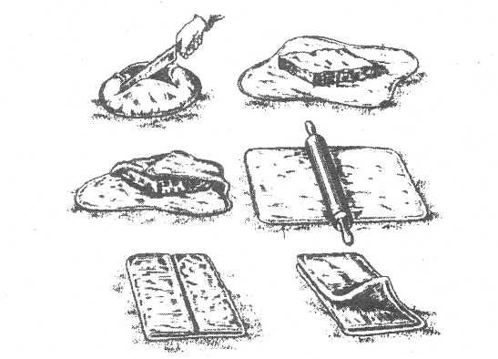
Рис. 2 - Процесс приготовления слоеного теста
Для штучной слойки «Конверты» раскатанное тесто нарезают на квадраты определенной массы, смазывают посередине меланжем, затем все углы квадрата загибают к середине, слегка прижимая. Для «Книги» тесто нарезают на прямоугольники, половину их поверхности смазывают меланжем и перегибают тесто посередине, укладывая несмазанную половину на смазанную. Для «Треугольников» раскатанное тесто нарезают так же, как для «Конвертов», на квадраты, смазывают один угол квадрата меланжем и перегибают тесто по диагонали, накладывая несмазанную часть на смазанную. Для «Бантиков» тесто нарезают на прямоугольники и перекручивают их один раз посередине. Для трубочек и муфточек раскатанное тесто нарезают на полоски толщиной 10 мм, шириной 25 мм и длиной 170 мм, накатывают винтообразно на металлические трубочки так, чтобы при каждом витке один край полоски немного находил на другой, и укладывают на листы швом вниз. Толщина полоски после накатки 4,5-5 мм. Поверхность трубочек смазывают меланжем, а поверхность муфточек не смазывают.
Выпечка. Продолжительность выпечки 25-30 мин при температуре 220-250 °С.
Далее в табл. 3 приведены дефекты, которые могут возникать при изготовлении пресного слоеного теста и полуфабрикатов из него, и причины их возникновения.
Таблица 3 – Дефекты пресного слоеного теста и полуфабриката из него и причины их возникновения
Дефекты | Причины возникновения
Тесто при слоении рвется, масло выступает | Недостаточное охлаждение теста и масла, масло слишком мягкое, высокая температура помещения или слишком низкая температура теста и масла, масло очень твердое; использование муки с небольшим содержанием клейковины
Слоеный полуфабрикат с плохим подъемом, сухой и жесткий, с толстыми слипшимися слоями, т.е. с «закалом» | Мука с небольшим содержанием клейковины; высокая температура помещения, где прослаивалось тесто; масло при прослаивании имело слишком низкую температуру или было слишком мягким, что привело к неравномерному прослаиванию теста; недостаточное охлаждение теста; низкая температура выпечки, что приводит к вытеканию масла
Слоеный полуфабрикат с неравномерным подъемом, имеет вздутие | Недостаточно прокололи пласт перед выпечкой; края смазали яйцом; использовали тупые выемки
Слоеный полуфабрикат деформирован (сжат) | Листы не смочили водой; перед формованием тесто мало охлаждали
Поверхность слоеного полуфабриката бледная, с серым оттенком | Низкая температура выпечки
Поверхность слоеного полуфабриката темная | Высокая температура выпечки

Технология приготовления изделий из слоеного пресного теста
В таблице 4. приведены рецептуры для приготовления изделий:
- Пирожки слоеные с различными фаршами 6. Ушки слоеные(печенье «Берлинское.»)
- Кулебяка с различными фаршами 7.Ватрушки из слоеного теста
- Курник с творогом или повидлом
- Батончики слоеные с орехами 8. Рожки слоеные
- Языки слоеные 9. Волованы
Таблица 4. Рецепты изделий из слоеного пресного теста
Сырье и полуфабрикаты | 1 | 2 | 3 | 4 | 5 | 6 | 7 | 8 | 9
Тесто слоеное | 600 | 630 | 500 | 10800 | 590 | 529 | 290 | 590 | 470
Фарш | 300 | 530 |  |  |  |  | 150
Меланж для смазки | 15 | 10 | 10 |  |  |  | 7 | 8 | 10
Блинчики выпеченные |  |  | 100
Для фарша: курица |  |  | 450
куриные гребешки |  |  | 30
рис |  |  | 60
яйца |  |  | 80
грибы белые свежие |  |  | 150
масло сливочное |  |  | 50
зелень петрушки |  |  | 10
соль |  |  | 6 | 50
перец |  |  | 0.2
Мука |  |  |  | 6400
Маргарин |  |  |  | 3150
Меланж |  |  |  | 425
Ванилин |  |  |  | 1
Кислота лимонная |  |  |  | 1
Для начинки: орехи |  |  |  | 3000
сахар-песок |  |  |  | 250 | 65 | 130
яйца |  |  |  | 330
Сахарная пудра |  |  |  | 600 |  |  |  | 50
Повидло |  |  |  |  |  |  |  | 200
Выход: | 10шт / 75 г | 1000 | 1000 | 100шт/125 г | 10шт/50 г | 10шт /50 г | 10шт/35 г | 10шт70 г | 10шт /40 г

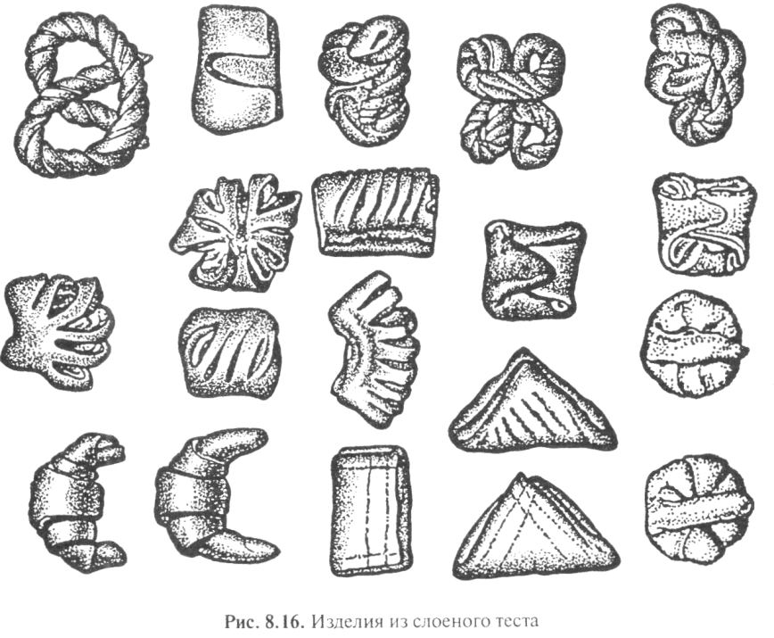
Пирожки слоеные с различными фаршами. Слоеное тесто раскатывают в пласт толщиной 6-7 мм‚ разрезают на квадраты или круглой выемкой вырезают заготовки‚ раскладывают фарш‚ края смазывают яйцом и формуют в виде треугольника или книжки‚ круглой формы из двух кругов или полукруглой формы.
Масса теста 60 г‚ фарша – 30 г. Укладывают на подготовленные кондитерские листы‚ смазывают меланжем и сразу же выпекают.
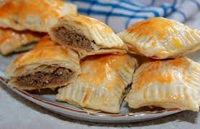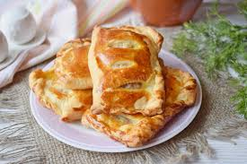
Требование к качеству: пирожки правильной формы‚ с блестящей поверхностью золотистого цвета‚ с ярко выраженной слоистостью‚ хорошо пропечены.
Кулебяка слоеная с различными фаршами. Слоеное тесто раскатывают в пласт толщиной 4 мм. Часть теста оставляют для украшения. Остальное тесто делят на два пласта: один более широкий‚ другой более узкий для основания кулебяки. Основание укладывают на подготовленный кондитерский лист и выпекают до полуготовности. На выпеченный и охлажденный пласт выкладывают фарш‚ края смазывают яйцом и накрывают вторым пластом‚ слегка прижимая к основанию. Поверхность смазывают яйцом и украшают фигурками из теста. Выпекают при t 210 – 230ºС.
Можно кулебяку выпекать в один прием. Выпечка основания кулебяки отдельно предотвращает«закал»
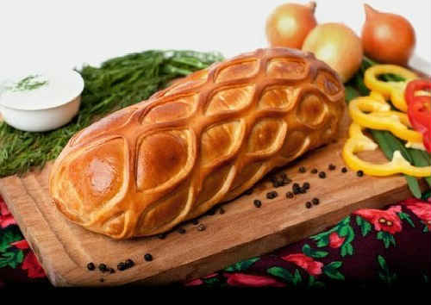
Требование к качеству: форма правильная‚ поверхность светло-коричневого цвета украшена фигурками из теста‚ тесто в местах соприкосновения с начинкой хорошо пропечено.
Курник. 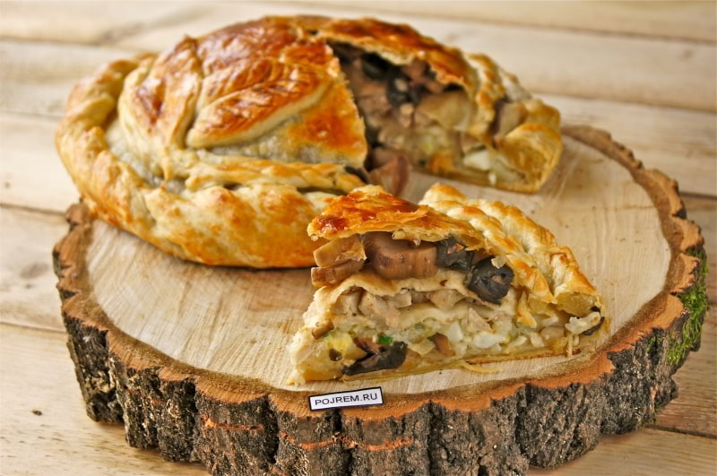Слоеное тесто раскатывают в пласт толщиной 4-6 мм и вырезают две круглые лепешки: одну большего‚ другую меньшего размера. В подготовленную форму выкладывают лепешку меньшего размера‚ края смазывают яйцом‚ покрывают ее блинчиком‚ а на него выкладывают фарши из курицы‚ грибов‚ риса и яиц‚ перекладывая их блинчиками. Должно получиться 5 слоев блинчиков и 4 слоя фарша. Все накрывают второй лепешкой‚ края плотно прижимают к нижней лепешке. Поверхность смазывают яйцом‚ украшают фигурками из теста‚ еще раз смазывают яйцом и выпекают при t 210 – 230ºС.
Для фаршей: мякоть курицы нарезают ломтиками и заправляют маслом; в рассыпчатый рис добавляют ¼ нормы крутых нарезанных яиц; свежие белые грибы‚ нарезанные ломтиками и поджаренные на масле‚ смешивают с куриными гребешками‚ припущенными и нарезанными ломтиками; яйца мелко нарезают и заправляют маслом и зеленью.
Требование к качеству: изделие куполообразной формы‚ поверхность блестящая‚ светло-коричневого цвета‚ украшена фигурками из теста; на разрезе видны слои фарша‚ переложенные блинчиками‚ тесто хорошо пропечено‚ сухое‚ хрупкое.
Батончики слоеные с орехами. 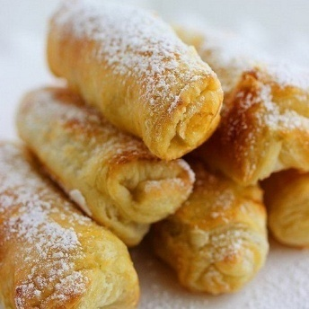 Слоеное тесто раскатывают в пласт толщиной 4-6 мм‚ разрезают на полосы размером 7×12 см‚ кладут ореховую начинку и завертывают рулетом. Выпекают при t 240 – 250ºС. Охлажденные изделия посыпают сахарной пудрой.
Требование к качеству: изделия имеют форму трубочки‚ поверхность посыпана сахарной пудрой‚ на разрезе видна начинка из орехов в виде спирали.
Языки слоеные. Слоеное тесто раскатывают в пласт толщиной 5-6 мм‚ овальной выемкой с зубчатыми краями вырезают заготовки и раскатывают их в длину на столе‚ посыпанном сахарным песком. Укладывают на подготовленный кондитерский лист и зубчатым резцом вдоль изделий проводят линию для предохранения поверхности от вздутий. Выпекают при t 240 – 250ºС. 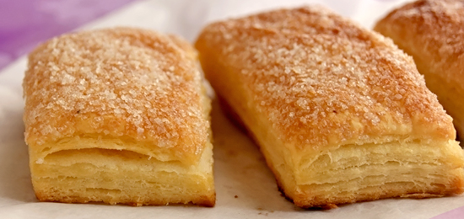
Требование к качеству: изделия удлиненной овальной формы‚ сверху посыпаны сахаром‚ тесто сухое‚ хрупкое‚ легко расслаивается.
Ушки слоеные. 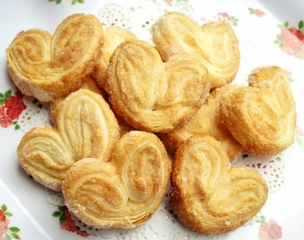 Слоеное тесто раскатывают в пласт толщиной 3 мм на столе‚ посыпанном сахарным песком. Свертывают по длине пласта с двух сторон к середине и пополам в виде рулета. Разрезают на изделия ширенной 1‚5- 2см и укладывают на кондитерский лист спиралью вверх. Выпекают при t 240 – 250ºС. В процессе выпечки изделия переворачивают.
Требования к качеству: форма изделий в виде сердечка‚ видны слои сахара‚ тесто сухое‚ хрупкое.
Печенье «Берлинское» . 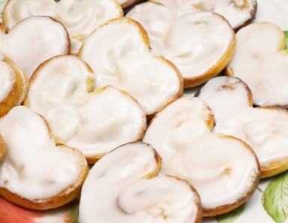Формуют так же‚ как и «Ушки слоеные». После выпечки поверхность изделий смазывают фруктовой начинкой с добавлением лимона и глазируют помадой.
Ватрушки из слоеного теста с творогом или повидлом.
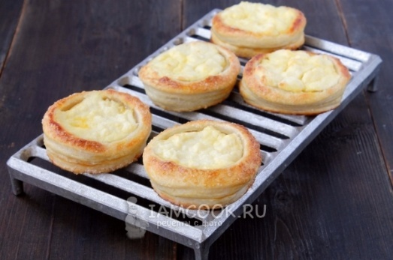
Слоеное тесто раскатывают в пласт толщиной 5 мм и вырезают из него заготовки круглой формы массой 29 г. Края заготовки защипывают так, чтобы получился бортик. Укладывают на листы, донышко прокалывают и наполняют фаршем (15 г). Поверхность ватрушки с творогом смазывают яйцом и выпекают приt 230 – 250ºС.
Требования к качеству: форма изделий круглая‚ поверхность блестящая, видна начинка творожная или повидло, тесто сухое‚ хрупкое.
Рожки слоеные. 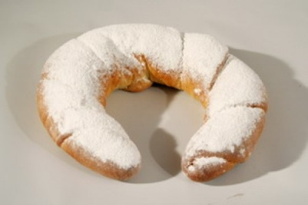 Слоеное тесто раскатывают в пласт толщиной 5 мм и вырезают из него круглой гофрированной выемкой диаметром 90 мм заготовки массой 59 г. Раскатывают скалкой в одном направлении, придавая им овальную форму. На середину заготовки отсаживают полоску повидла (20 г), края полоски смазывают яйцом и формуют в виде полумесяца. Укладывают на кондитерские листы ивыпекают приt 230 – 250ºС. После выпечки и охлаждения посыпают сахарной пудрой.
Требования к качеству: форма изделий в виде полумесяца‚ поверхность посыпана сахарной пудрой, тесто сухое‚ хрупкое, внутри изделия видно повидло.
Волованы. Это тарталетки из слоеного теста круглой или овальной формы, которые наполняют различной начинкой или кремом. 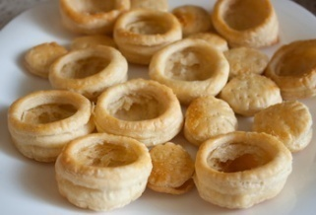
Слоеное тесто раскатывают в пласт толщиной 5 мм и вырезают из него круглой выемкой заготовки. Половину заготовок укладывают на подготовленный кондитерский лист и смазывают их меланжем. У остальных заготовок вырезают середину выемкой меньшего диаметра. Кольца кладут на противень сверху заготовок в виде бортика. Поверхность смазывают яйцом, в середине делают проколы и выпекают при t 240 – 250ºС.
Требования к качеству: форма изделий круглая‚ поверхность блестящая, внутри углубление, тесто сухое‚ хрупкое.

СЛОЕНОЕ ТЕСТО БЫСТРОГО ПРИГОТОВЛЕНИЯ(рубленое тесто)
Высыпать на разделочную доску 2 – 2, 5 стакана муки, порубить ее тонким ножом с пачкой холодного маргарина(из холодильника)(200 г) , рубить пока масса не превратиться в крупинки.
К полученной массе добавить 1 яйцо, 150 – 200 г воды(0,75 стакана), пол чайной ложки соли и 1 чайную ложку сока лимона. Все перемешать и положить тесто в холод на 2 – 3 часа. Затем тесто использовать для приготовления изделий. (также можно добавить сахар1 стол. ложка, если пирожки со сладкой начинкой)
Например Торт слоеный
После раскатать на тонкие коржи , выпекать в духовке до золотистого цвета при Т 180 – 200⁰С. Коржи остывшие смазать кремом.
(200 г размягченного масла сливочного растирают с банкой сгущенного молока)
Можно сначала смазать коржи протертой с сахаром черной смородиной или любым кислым вареньем.
Готовый торт посыпают крошкой(обрезки выпеченного теста измельчить, охлаждают в холодильнике.

